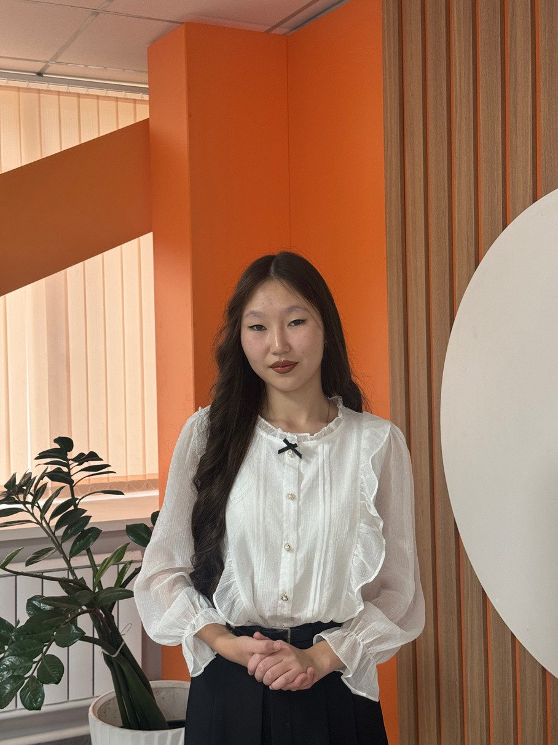

Оразова Аружан

№2 Алматы мемлекеттік гуманитарлық педагогикалық колледжінің 3 курс білім алушысы

TopIQ платформасы

Қазіргі таңда білім беру жүйесі қарқынды дамып, цифрлық технологиялар оқу процесінің ажырамас бөлігіне айналды. Білім алушылардың сапалы білімге қол жеткізуіне мүмкіндік беретін заманауи платформалардың бірі – TopIQ. Бұл платформамен жұмыс істеу барысында мен жаңа білім алып қана қоймай, өзімнің цифрлық сауаттылығымды, өздігінен білім алу дағдыларымды және уақытты тиімді жоспарлау қабілетімді дамытуға мүмкіндік алдым.
TopIQ платформасының ең ұнаған тұстарының бірі – оқу материалдарының түсінікті әрі жүйелі түрде берілуі. Барлық тақырыптар ретімен орналастырылғандықтан, оларды меңгеру жеңіл болды.
Теориялық материалдар көрнекі әрі қызықты ұсынылған, ал тапсырмалар өткен тақырыпты қаншалықты түсінгенімді тексеруге көмектесті. Әр тапсырманы орындағаннан кейін нәтижені бірден көру мүмкіндігі өз қателерімді анықтап, оларды түзетуге және білімімді одан әрі жетілдіруге мүмкіндік берді.
TopIQ платформасымен жұмыс істеген кезде оқу тек тапсырма орындау емес, қызықты әрі пайдалы процесс екенін түсіндім. Өзім оқитын №2 Алматы мемлекеттік гуманитарлық педагогикалық колледжінде 3 курс білім алушыларын мектепке педагогикалық практикаға жібереді. Мен осы жолы №145 мектепке түстім. Мектептегі педагогикалық практика барысында мен 2-6 сынып оқушыарына платформаны қолданып, TopIQ платформасы сабақтың мазмұнын тиімді ұйымдастыруға және оқушылардың қызығушылығын арттыруға көмектесті. Платформадағы интерактивті тапсырмалар мен әртүрлі оқу материалдары тақырыптарды жеңіл түсінуге көмектесті. Интерфейсі де өте ыңғайлы болғандықтан, платформаны пайдалану қиындық туғызған жоқ. Соның арқасында жаңа ақпаратты тезірек меңгеріп, өз бетіммен ізденуге деген қызығушылығым артты.

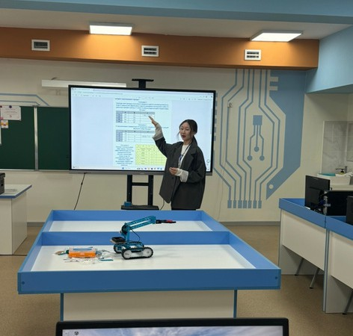
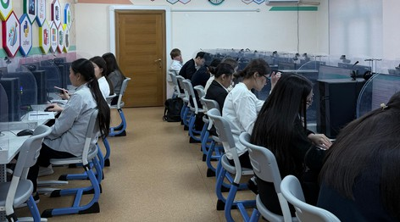

Қорытындылай келе, TopIQ платформасымен жұмыс істеу мен үшін өте пайдалы тәжірибе болды. Платформа оқу материалдарын оңай меңгеруге, өз білімімді тексеруге және жаңа ақпаратты тиімді игеруге мүмкіндік берді. Сонымен қатар, цифрлық білім беру ресурстарымен жұмыс істеу дағдыларымды дамытып, заманауи білім беру технологияларының мүмкіндіктерін жақсырақ түсінуге көмектесті. Алдағы уақытта да TopIQ платформасын пайдаланып, білімімді жетілдіріп, болашақ мамандығымда тиімді қолдануға тырысамын.

